Опросный лист
АВТОМАТИЧЕСКАЯ СИСТЕМА МОНИТОРИНГА ВЫБРОСОВ В АТМОСФЕРУ (АСМВ)

Заполненный опросный лист отправлять по адресу: info@ecohimpribor.ru

Данные организации заполняющей Опросный лист
Компания: |  | Дата:
Адрес: |  | Тел./факс:
Контактное лицо: |  | Подпись:
Данные об объекте, на котором планируется эксплуатация газоаналитического оборудования

Предприятие:
Цех/подразделение:
Точка установки:

Вид строительства

Новое строительство | ☐ | Техническое перевооружение | ☐ | Реконструкция | ☐

Топливо, используемое при горении
Топливный газ | ☐ | Природный газ | ☐ | Мазут | ☐ | Уголь | ☐
Мусор | ☐ | Смесь (природный газ и мазут) | ☐ | Смесь (природный+топливный газ) | ☐ | Другое | ☐

Технологический процесс

Пожалуйста, приложите краткое описание и структурную схему техпроцесса к заполненному Опросному листу

Состав анализируемого газа
Измеряемые компоненты газовой среды и диапазоны измерений
Компоненты Измеряемые компоненты отметить |  | Концентрация ед. измерения |  |  | Компоненты Измеряемые компоненты отметить |  |  | Концентрация  ед. измерения
 |  | мин | макс | раб. |  |  |  | мин |  | макс | раб.
Итого |  |  |  | 100 % | Итого |  |  |  |  |  | 100 %

Параметры анализируемой среды
Параметры анализируемой среды в точке отбора пробы (в месте установки зонда)
Данные параметры указать обязательно!!!
Параметр | Ед. измерений | Мин. | Макс. | Укажите источник данных (измерения, данные проекта, паспортные данные, и т.д.)
Температура газового потока | °С
Концентрация пыли в точке измерений | мг/м³
Давление/разряжение | кПа
Скорость потока | м/с
Влажность в точке измерений | %
Расход | м³/ч

Параметры газохода/трубы в точке отбора пробы (установки зонда)

Место установки точки (зонда)
Газоход |  | ☐
Дымовая труба |  | ☐
Другое
Расположение точки отбора пробы
В существующем отапливаемом помещении |  | ☐
В существующем не отапливаемом помещении |  | ☐
На улице |  | ☐
На улице (требуется защиты от непогоды) |  | ☐
Температура снаружи газохода/трубы, ⁰С
Мин.
Макс.

Параметры газохода/трубы
Высота трубы/газохода (м)
Форма сечения в точке измерения
Прямоугольная | ☐
Круглая | ☐
Материал газохода/трубы
Нержавеющая сталь | ☐
Углеродистая сталь | ☐
Кирпич | ☐
Железобетон | ☐
Другое (укажите)
Материал внутренней футеровки:
Нержавеющая сталь | ☐
Углеродистая сталь | ☐
Кирпич | ☐
Другое (укажите)
Материал изоляции
Минераловатные маты – Это так называется? | ☐
Кирпич | ☐
Другое (укажите)
Линейные размеры
Наружный диаметр, мм
Внутренний диаметр, мм
Внутренние габариты (сечение ВхШ)
Толщина стенки, мм
Толщина футеровки, мм
Толщина изоляции, мм
Толщина воздушного зазора, мм
Направление потока
Сверху вниз | ☐
Снизу вверх | ☐
Горизонтальное | ☐
Другое (укажите)
Прямые участки газохода/трубы
Перед точкой отбора, м. (не менее 5-ти гидравлических диаметров от последних возмущений)

После точки отборам, м. (не менее 2-ух гидравлических диаметров, но не менее 5-ти гидравлический диаметров от верха трубы)
Высота (отметка врезки), м
Наличие площадок для обслуживания
Нет | ☐
Да (укажите на каких высотах)
Взрывоопасные газы в точке отбора пробы (в месте установки зонда)
Нет | ☐
Да (укажите условия – при рабочих условиях/ с воздухом)
Категория по взрывоопасности в точке отбора пробы (в месте установки зонда)
Безопасная | ☐
Опасная (укажите) | ☐

Параметры места установки измерительного блока
Расположение измерительного блока
В существующем отапливаемом помещении | ☐
В существующем не отапливаемом помещении | ☐
на улице (открытая площадка) | ☐
Категория по взрывоопасности в месте установки измерительного блока
Безопасная | ☐
Опасная (укажите категорию и зону)
Температура в месте установки измерительного блока, ^{о}С
Мин.
Макс.

Пожалуйста, приложите проектную документацию (графическая часть) и паспорт на источник выбросов (газоход/дымовая труба) к заполненному опросному листу
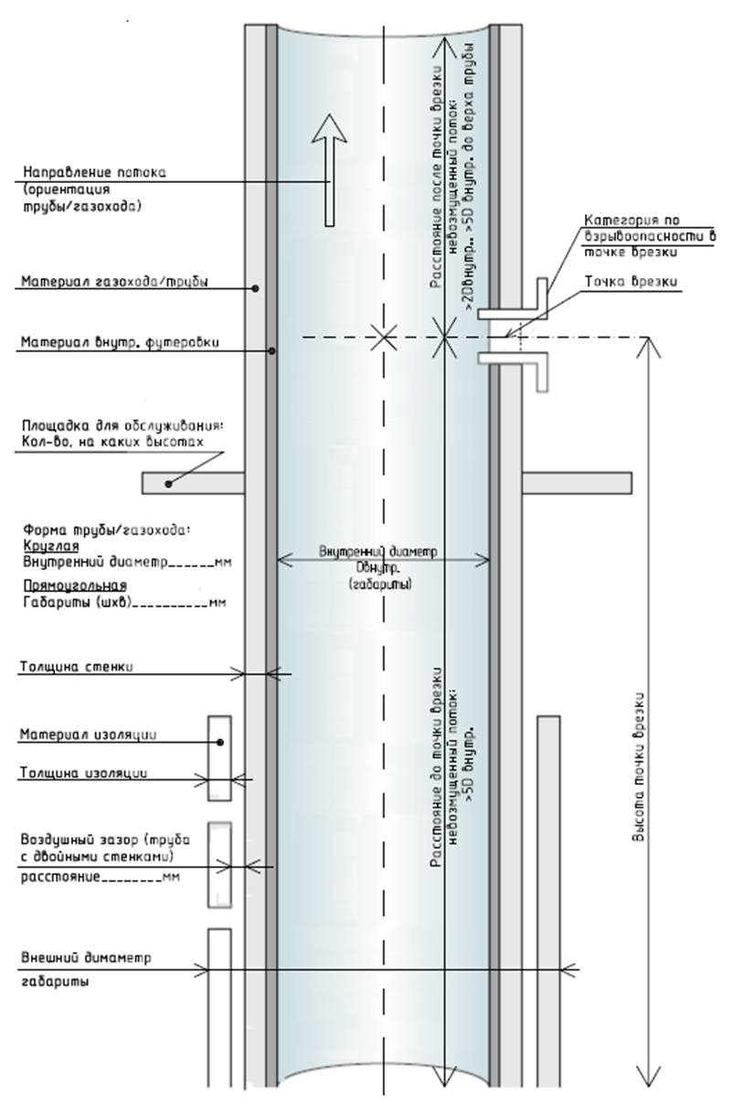

Абразивные компоненты

Абразивные компоненты, пыль
Минимальный, ед. измерения | Нормальный, ед. измерения | Максимальный, ед. измерения

Плотность среды при раб. условиях (кг/м3) | Плотность среды при норм. условиях (кг/м3)

Примеси анализируемого газа, мг/м³
Химические (коррозионноактивные) компоненты |  | Другие
Полимеризующиеся компоненты

Точка росы | ^{о}С | Необходимость взрывобезопасного исполнения, да/нет

Дополнительно требуется
Оборудование должно быть смонтировано
В обогреваемом шкафу | ☐ | В необогреваемом шкафу | ☐
На монтажной панели | ☐ | Не требуется | ☐
Пробоотборное устройство
Не требуется | ☐ | Обогрев зонда | ☐
Диаметр трубопровода, мм | ☐ | Длина зонда, мм | ☐
Требуется встроенные фильтры | ☐ | Другое мм | ☐
Пробоотборная линия
Не требуется |  |  | ☐
Длина пробоотборной линии (между точкой отбора пробы и анализатором)
Требуется обогрев |  |  | ☐
Линия возврата пробы
Не требуется |  |  | ☐
Длина линии возврата пробы (между анализатором и точкой возврата пробы), м
Требуется обогрев |  |  | ☐
Требуемые модули системы подготовки пробы
Не требуется | ☐ | Влагоотбойник | ☐
Холодильник | ☐ | Насос | ☐
Фильтры | ☐ | Расходомеры | ☐
Если возможно, опишите подробно требуемую системы подготовки пробы

Система сбора и обработки информации
Не требуется | ☐
Требуется только контроллер без визуализации | ☐
Требуется SCADA система | ☐
Передача данных в Росприроднадзор | ☐
Другое (указать)

Необходимость проведения инженерных изысканий
Не требуется | ☐
Инженерно-геологические | ☐
Инженерно-топографические | ☐
Обследование конструкций и сооружений | ☐
Другие изыскания (указать)

Необходимость разработки проектной документации смежных разделов и проведения монтажных работ
Не требуется | ☐
Раздел «Архитектурные решения»
Проектная документация | ☐
Монтажные работы | ☐
Другие изыскания (указать) | ☐
Раздел «_______________________»
Проектная документация
Монтажные работы
Другие изыскания (указать)

Дополнительная информация:
(например: наличие нескольких источников выбросов, расположенных рядом для установки одного комплекта аналитического оборудования с функцией переключения для минимизации стоимости)
Отправляя опросный лист на электронную почту info@ecohimpribor.ru, Вы принимаете условия Пользовательского соглашения и даете своё согласие на обработку Ваших персональных данных, в соответствии с Федеральным законом от 27.07.2006 года №152-ФЗ «О персональных данных».
НАШИ КОНТАКТЫ

 | Г. МОСКВА, БЕРЕЖКОВСКАЯ НАБЕРЕЖНАЯ, 16А  Г. ДУБНА, УЛ. УНИВЕРСИТЕТСКАЯ, Д. 11, СТР. 14  МОСКОВСКАЯ ОБЛАСТЬ |  | +7 (495) 662 – 32 – 21 |  | INFO@ECOHIMPRIBOR.RU  WWW.ECOHIMPRIBOR.RU

